**КОМП’ЮТЕРНА СИСТЕМА ДЛЯ ВИЗНАЧЕННЯ РЕАКЦІЙ НА ТЕСТОВЕ НАВАНТАЖЕННЯ**

**Призначення**. Визначення функціонального стану системи кровообігу шляхом порівняння параметрів тесту із заздалегідь відомими функціональними схемами кровообігу

**Характеристика.** Розробка представляє собою програмний продукт, що складається з окремих модулів, (модуль одиничної кластеризації (рисунок 1), модуль глобальної кластеризації (рисунок 2), модуль універсальної кластеризації, модуль регресійного дослідження) і дозволяє проводити дослідження як для одного пацієнта, так і для цілої групи.

**Еко-ефективність.** Моніторинг фізіологічного стану протягом усього періоду фізичних і спортивних тренувань з періодичним визначення регуляторних реакцій на тестове навантаження дозволяє встановити ефективність роботи серця та відновлюваність організму.

**Переваги.** Можливість охарактеризувати та визначити групу ризику для всіх пацієнтів, наявних у базі даних; пришвидшення роботи лікарів та визначення діагнозу без довготривалої затримки.

**Впровадження.** Програмний продукт може бути використаний в медичних клініках та учбових закладах для оцінки функціональних реакцій організму. Насамперед використання програми передбачено на факультеті фізичного виховання Національного технічного університету України «Київського політехнічного університету ім. Ігоря Сікорського».

*Войник Богдан Олексійович, факультет біомедичної інженерії НТУУ «КПІ ім. Ігоря Сікорського», +380662447158,* [*voingodin@gmai.com*](mailto:voingodin@gmai.com)

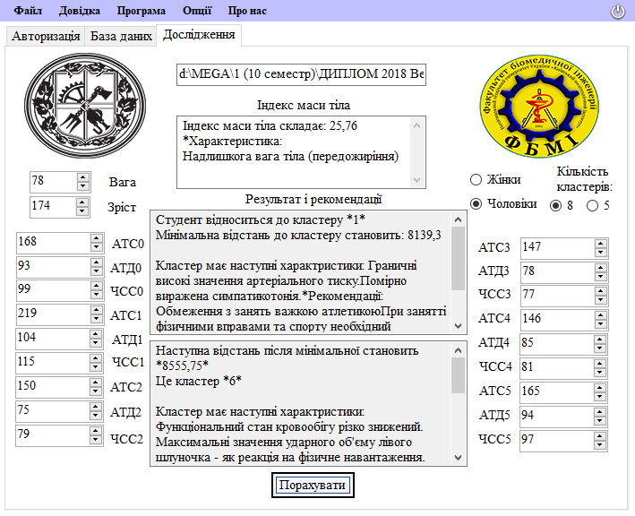

Рисунок 1. Модуль одиничної кластеризації з визначенням групи ризику і виведенням характеристик

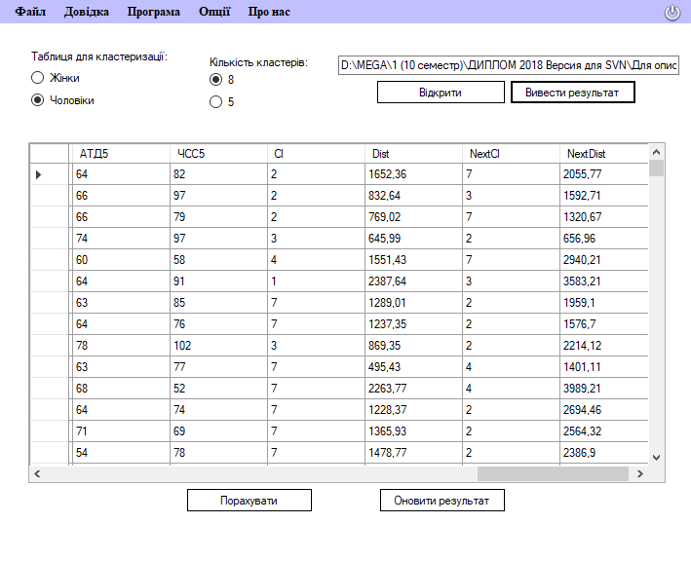

Рисунок 2. Модуль глобальної кластеризації з виведенням результатів роботи алгоритму на екран